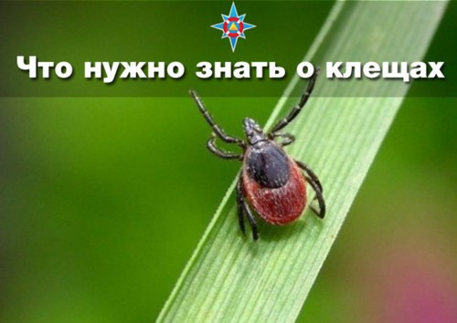

Последнее время иксодовые клещи раньше начинаются активизироваться.
Апрель- май как раз пик сезонной активности клещей, когда они выходят с диапаузы. Клещи пробуждаются, как только столбик термометра пересекает отметку 5 градусов со знаком плюс и активны до ноября месяца.
Клеща можно встретить везде, где есть растительность: кустарники, высокая густая трава. Больше всего их встречается в лесу: на полянах с густым покровом, просеках. В городах клещи чаще встречаются в парках и лесопарковых зонах. Чаще стали клещи встречаться на: кладбищах, садах, на приусадебных участках.
Ежегодно с марта по ноябрь проводится энтомологическое обследование парковой зоны и место отдыха на оз. Юбилейное в г.п. Кореличи, парковой зоны в г.п. Мир. На особом контроле находится детский лагерь «Вяселка». Без энтомологического обследования территории, лагерь не открывается. Если специалистами найдены клещи, то принимаются меры по их уничтожению.
Однако паниковать не стоит, а нужно знать способы защиты их три:
Первый – одежда.
Отправляясь на прогулку в лес, парк позаботьтесь, чтобы одежда максимально закрывало тело. Наденьте рубашку с длинным рукавом, брюки обязательно заправьте в носки, обязательно должен быть головной убор. Хорошо, если одежда будет светлых танов – на ней легче заметить клеща.
Второй- осмотр.
Само- осмотры и взаимный осмотр очень эффективны. Через каждый час- полтора нужно проверять себя, детей, животных, не атаковал ли вас клещ ? Ведь клещ сразу не присасывается, а ищет себе место.
Третий – репелленты.
Репелленты можно приобрести в аптеке. Они отпугивают клещей. Обработав одежду, можно защитить себя от этих кровососов.
Если вас укусил клещ - не паникуйте, а срочно обратитесь в медучреждение, там вам окажут помощь и назначат профилактическое лечение.
Исследовать клеща необязательно это дополнительная процедура, но если хочется знать наверняка, заражен ли клещ, то нужно обратиться в Кореличский районный ЦГЭ. Там помогут оформить документы на проведение исследований, процедура платная, проводится в лаборатории Лидского зонального ЦГЭ.
Если у вас есть козы, то при употреблении не кипяченного молока можно заразится клещевым энцефалитом.
От клещевого энцефалита можно сделать прививку в Кореличской поликлинике, обратившись в 42 кабинет на платной основе, вакцинация состоит из двух этапов.
От лайм - боррелиоза вакцины пока нет. Поэтому защитить себя от него можно, только соблюдая меры предосторожности.

